|  |  |  |
| --- | --- | --- |
| Macintosh HD:Users:hoangnguyen:Documents:TDC:fitlog_blue.png | TRƯỜNG CAO ĐẲNG CÔNG NGHỆ THỦ ĐỨC  **Khoa Công Nghệ Thông Tin** | Macintosh HD:Users:hoangnguyen:Documents:TDC:logoTDC_blue.png |
|  |  |  |

**Chuyên đề phát triển web 2** | HKI – [2019 – 2020]

PRJ – REPORT

**BÁO CÁO DỰ ÁN**

**Nhóm A:**

* **Huỳnh Thị Mỹ Nhiên –** 17211TT0988
* **Bùi Thị Nhựt Anh –** 17211TT1884

Mục Lục

[I. Mô tả sơ lược dự án 6](#_Toc24188056)

[1. Mô tả dự án 6](#_Toc24188057)

[2. Mô tả sơ lược về dự án 6](#_Toc24188058)

[3. Các giai đoạn tạo theme WordPress 7](#_Toc24188059)

[II. Phân chia công việc 7](#_Toc24188060)

[III. Cách tạo theme WordPress 8](#_Toc24188061)

[1. Tải WordPress về máy 8](#_Toc24188062)

[2. Cài đặt WordPress 8](#_Toc24188063)

[3. Tạo theme 11](#_Toc24188064)

[4. Hiển Thị Theme. 12](#_Toc24188065)

[5. Bắt đầu làm module 12](#_Toc24188066)

[IV. Cài plugins 34](#_Toc24188067)

[1. Cài đặt 34](#_Toc24188068)

[2. Kích hoạt 34](#_Toc24188069)

[V. Nhúng Module vào Theme 34](#_Toc24188070)

[1. Vào Thư mục Theme 34](#_Toc24188071)

[2. Tạo thư mục trong myTheme 35](#_Toc24188072)

[3. Copy tất cả các file có tên: “**ten-module\_content.php**” vào thư mục “**content**” 35](#_Toc24188073)

[4. Copy tất cả các file có tên: “**ten-module.css**” vào thư mục “**css**” 36](#_Toc24188074)

[5. Copy tất cả hình ảnh trong các Module vào thư mục “**images**” 36](#_Toc24188075)

[6. Copy tất cả các file: **js** vào thư mục “**js**” 36](#_Toc24188076)

[7. Copy tất cả các file: **less** vào thư mục “**less**” 37](#_Toc24188077)

[8. Copy tất cả các file: **libs** vào thư mục “**libs**” 37](#_Toc24188078)

[9. Copy tất cả các file: **font** vào thư mục “**font**” 37](#_Toc24188079)

[10. Vào các file “ten\_module\_content.php” 37](#_Toc24188080)

[11. Tạo các file tên trang mà cần làm cho trang web 38](#_Toc24188081)

[12. Tạo mới file “functions.php” 39](#_Toc24188082)

[13. Truy cập vào đường dẫn: http://localhost/wordpress/wp-admin/ 40](#_Toc24188083)

[VI. Kết quả hoàn thành 43](#_Toc24188084)

[1. Trang chủ 43](#_Toc24188085)

[2. Trang sản phẩm 44](#_Toc24188086)

[3. Trang tin tức 45](#_Toc24188087)

[4. Trang Giới thiệu 46](#_Toc24188088)

[5. Trang Liên hệ 46](#_Toc24188089)

Mục Lục Hình Ảnh

[Hình 1 Cấu trúc thư mục 1 project Wordpress 8](#_Toc24187840)

[Hình 2 Liên kết database 9](#_Toc24187841)

[Hình 3 Bắt đầu với WordPress 10](#_Toc24187842)

[Hình 4 Tạo Theme 11](#_Toc24187843)

[Hình 5 Cấu trúc Theme 11](#_Toc24187844)

[Hình 6 Hiện thị Theme đã tạo 12](file:///C:\Users\COMPUTER\Downloads\A-TạoTheme%20(1).docx#_Toc24187845)

[Hình 7 Kích hoạt Theme 12](file:///C:\Users\COMPUTER\Downloads\A-TạoTheme%20(1).docx#_Toc24187846)

[Hình 8 Module 111 13](file:///C:\Users\COMPUTER\Downloads\A-TạoTheme%20(1).docx#_Toc24187847)

[Hình 9 Module 112 14](file:///C:\Users\COMPUTER\Downloads\A-TạoTheme%20(1).docx#_Toc24187848)

[Hình 10 Module 113 15](file:///C:\Users\COMPUTER\Downloads\A-TạoTheme%20(1).docx#_Toc24187849)

[Hình 11 Module 118 15](file:///C:\Users\COMPUTER\Downloads\A-TạoTheme%20(1).docx#_Toc24187850)

[Hình 12 Module 114 16](file:///C:\Users\COMPUTER\Downloads\A-TạoTheme%20(1).docx#_Toc24187851)

[Hình 13 Module 115 16](file:///C:\Users\COMPUTER\Downloads\A-TạoTheme%20(1).docx#_Toc24187852)

[Hình 14 Module 116 17](#_Toc24187853)

[Hình 15 Module 117 17](file:///C:\Users\COMPUTER\Downloads\A-TạoTheme%20(1).docx#_Toc24187854)

[Hình 16 Module 118 18](file:///C:\Users\COMPUTER\Downloads\A-TạoTheme%20(1).docx#_Toc24187855)

[Hình 17 Module 119 18](file:///C:\Users\COMPUTER\Downloads\A-TạoTheme%20(1).docx#_Toc24187856)

[Hình 18 Module 120 19](file:///C:\Users\COMPUTER\Downloads\A-TạoTheme%20(1).docx#_Toc24187857)

[Hình 19 Module 121 19](file:///C:\Users\COMPUTER\Downloads\A-TạoTheme%20(1).docx#_Toc24187858)

[Hình 20 Module 122 20](file:///C:\Users\COMPUTER\Downloads\A-TạoTheme%20(1).docx#_Toc24187859)

[Hình 21 Module 123 20](#_Toc24187860)

[Hình 22 Module 124 21](file:///C:\Users\COMPUTER\Downloads\A-TạoTheme%20(1).docx#_Toc24187861)

[Hình 23 Module 125 22](#_Toc24187862)

[Hình 24 Module 130 23](file:///C:\Users\COMPUTER\Downloads\A-TạoTheme%20(1).docx#_Toc24187863)

[Hình 25 Module 131 23](file:///C:\Users\COMPUTER\Downloads\A-TạoTheme%20(1).docx#_Toc24187864)

[Hình 26 Module 132 23](file:///C:\Users\COMPUTER\Downloads\A-TạoTheme%20(1).docx#_Toc24187865)

[Hình 27 Module 133 24](file:///C:\Users\COMPUTER\Downloads\A-TạoTheme%20(1).docx#_Toc24187866)

[Hình 28 Module 134 24](file:///C:\Users\COMPUTER\Downloads\A-TạoTheme%20(1).docx#_Toc24187867)

[Hình 29 Module 135 25](file:///C:\Users\COMPUTER\Downloads\A-TạoTheme%20(1).docx#_Toc24187868)

[Hình 30 Module 136 26](file:///C:\Users\COMPUTER\Downloads\A-TạoTheme%20(1).docx#_Toc24187869)

[Hình 31 Module 137 27](file:///C:\Users\COMPUTER\Downloads\A-TạoTheme%20(1).docx#_Toc24187870)

[Hình 32 Module 138 27](file:///C:\Users\COMPUTER\Downloads\A-TạoTheme%20(1).docx#_Toc24187871)

[Hình 33 Module 139 28](file:///C:\Users\COMPUTER\Downloads\A-TạoTheme%20(1).docx#_Toc24187872)

[Hình 34 Module 140 28](file:///C:\Users\COMPUTER\Downloads\A-TạoTheme%20(1).docx#_Toc24187873)

[Hình 35 Module 141 29](file:///C:\Users\COMPUTER\Downloads\A-TạoTheme%20(1).docx#_Toc24187874)

[Hình 36 Module 142 30](file:///C:\Users\COMPUTER\Downloads\A-TạoTheme%20(1).docx#_Toc24187875)

[Hình 37 Module 143 31](file:///C:\Users\COMPUTER\Downloads\A-TạoTheme%20(1).docx#_Toc24187876)

[Hình 38 Module 144 32](#_Toc24187877)

[Hình 39 Module 147 33](file:///C:\Users\COMPUTER\Downloads\A-TạoTheme%20(1).docx#_Toc24187878)

[Hình 40 Thư mục Themes 34](#_Toc24187879)

[Hình 41 Tạo thư mục trong myTheme 35](file:///C:\Users\COMPUTER\Downloads\A-TạoTheme%20(1).docx#_Toc24187880)

[Hình 42 Thư mục content 35](#_Toc24187881)

[Hình 43 Thư mục css 36](#_Toc24187882)

[Hình 44 Thư mục js 36](#_Toc24187883)

[Hình 45 Thư mục fonts 37](#_Toc24187884)

[Hình 46 Trang cho web 38](#_Toc24187885)

[Hình 47 function.php 39](#_Toc24187886)

[Hình 48 Truy cập vào quản trị DashBoard 40](#_Toc24187887)

[Hình 49 Tạo bài viết mới 41](#_Toc24187888)

[Hình 50 Viết Bài 42](#_Toc24187889)

[Hình 51 Viết tiêu đề cho bài viết 42](#_Toc24187890)

[Hình 52 Nội dung 42](#_Toc24187891)

[Hình 53 Trang chủ 43](file:///C:\Users\COMPUTER\Downloads\A-TạoTheme%20(1).docx#_Toc24187892)

[Hình 54 Trang sản phẩm 44](file:///C:\Users\COMPUTER\Downloads\A-TạoTheme%20(1).docx#_Toc24187893)

[Hình 55 Trang tin 45](#_Toc24187894)

# Mô tả sơ lược dự án

### Mô tả dự án

* Tên đề tài: Xây dựng trang Web Thương mại Điện tử.
* Được xây dựng bằng cách ghép các Module của thành viên trong nhóm.
* Đề tài sử dụng chủ yếu bằng: HTML, CSS, JS…

### Mô tả sơ lược về dự án

* Trang Chủ (HOME)
* Thanh menu
* Loại Tiền (USD, EURO,VND)
* Ngôn ngữ (ENGLISH, FRANK, VIETNAM)
* Đăng ký/ đăng nhập tài khoản
  + - Logo
    - Tìm kiếm
    - Giỏ hàng
    - Trang chủ
    - Giới thiệu
    - Sản phẩm
    - Liên hệ
* Silde show
  + Thông tin mới nhất (Giảm giá, sản phẩm mới,..)
* Loại sản phẩm
  + Áo, quần, đầm
* Sản phẩm nổi bật
  + Các sản phẩm bán chạy, nhận xét tốt nhất
* Sản phẩm mới
  + Các sản phẩm mới
* Giới thiệu
  + Giới thiệu tóm tắt
* Footer
  + Địa chỉ, thông tin liên hệ, giờ làm việc
* Trang Giới Thiệu (ABOUT)
* Giới thiệu chung
* Trang Sản Phẩm (PRODUCT)
* Thông tin chi tiết về sản phẩm
* Hình sản phẩm
* Đánh giá của khách hàng
* Giá sản phẩm
* Màu sắc
* Kích thước(size)
* Số lượng
* Khách hàng có thể đặt mua sản phẩm, đánh giá và nhận xét sản phẩm
* Trang Liên Hệ (CONTACT)
* Thông tin cần liên hệ:
* Bản đồ chỉ đường
* Số điện thoại
* Email
* Ứng dụng có thể liên hệ
* Khách hàng có thể gửi nội dung mình thắc mắc qua mẫu liên hệ

### Các giai đoạn tạo theme WordPress

* Tìm hiểu về tạo theme WordPress
* Tìm hiểu về cấu trúc và các xây dựng một theme trong WordPress.
* Tìm hiểu về cài đặt Plugin Woocommerce.
* Tìm Theme mẫu,
* Cắt Theme mẫu thành các Module nhỏ
* Phân công cho các thành viên trong nhóm thực hiện.
* Tìm hiểu cách xây dựng một Theme
* Tìm hiểu hệ thống cấu trúc các file có trong Theme
* Tạo và xây dựng cấu trúc có trong Theme.
* Ghép các Module để hoàn chỉnh một Theme.
* Hoàn thành dự án.

# Phân chia công việc

|  |  |  |  |
| --- | --- | --- | --- |
| MSSV | HỌ TÊN | CÔNG VIỆC | MỨC ĐỘ HOÀN THÀNH |
| 17211TT0988 | Huỳnh Thị Mỹ Nhiên | 112, 114, 116, 118, 120, 122, 124, 126, 128, 130 |  |
| 17211TT1884 | Bùi Thị Nhựt Anh | 111, 113, 115, 117, 119, 121, 123, 125, 127 |  |

# Cách tạo theme WordPress

### Tải WordPress về máy

* Trước khi tải WordPress về máy cần đảm bảo đã cài máy ảo Wamp Server hoặc Xampp.
* Download WordPress tại đường dẫn: <https://wordpress.org/download/>

### Cài đặt WordPress

* Tạo thư mục project có tên là demo.

(Trong folder **www đối với Wamp** hoặc **htdocs đối với Xampp**).

* 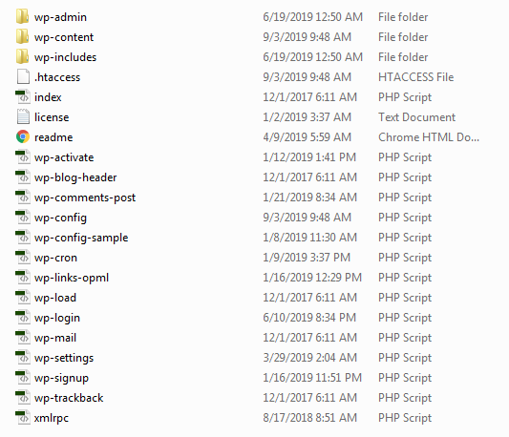Giải nén tại thư mục demo, Ta sẽ có được cấu trúc folder như sau.

Hình 1 Cấu trúc thư mục 1 project Wordpress

* Truy cập vào đường dẫn http://localhost/

Chọn phpmyadmin (hoặc http://localhost/phpmyadmin)

Để kết nối với cổng dự liệu

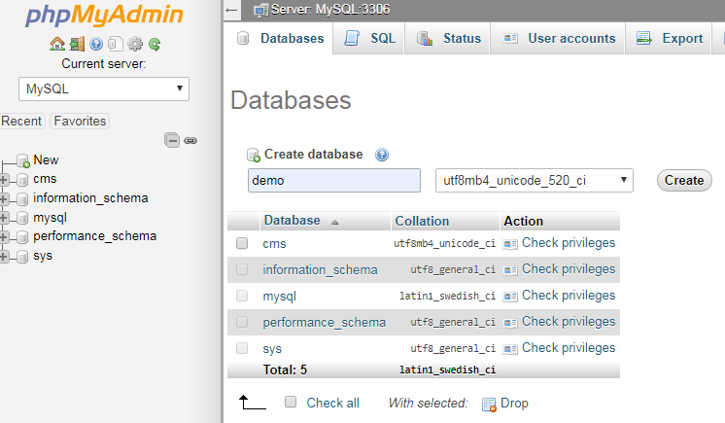

Hình 2 Liên kết database

* Truy cập vào đường dẫn <http://localhost:82/demo/> chọn ngôn ngữ(tiếng Anh, tiếng Việt,…)
* Sau khi hoàn thành sẽ đến trang chào mừng Chọn thực hiện ngay.

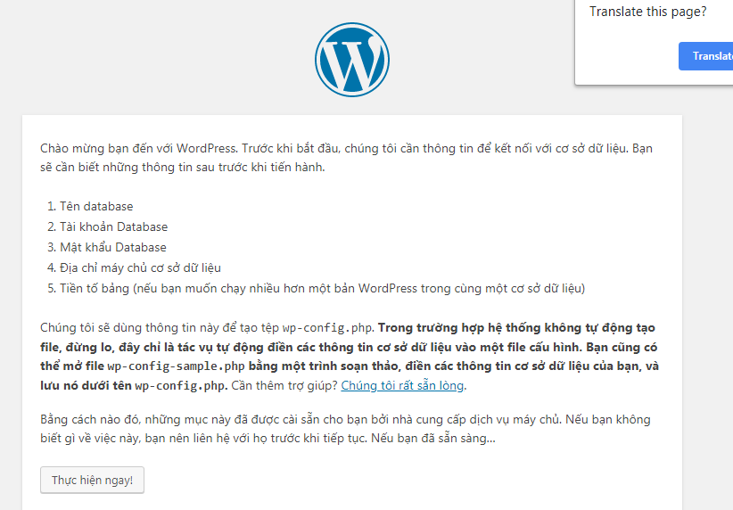

Hình 3 Bắt đầu với WordPress

### Tạo theme

1. Tạo theme

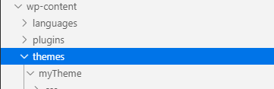

Hình 4 Tạo Theme

1. Cấu trúc một Theme trong Wordpress

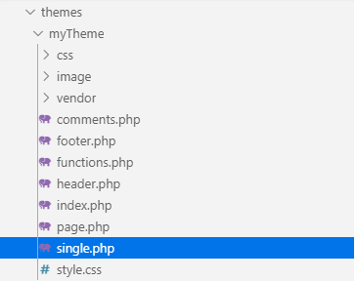

Hình 5 Cấu trúc Theme

### Hiển Thị Theme.

* Vào **Dashboard -> Appearance -> Themes** thì sẽ thấy theme được hiển thị ra.

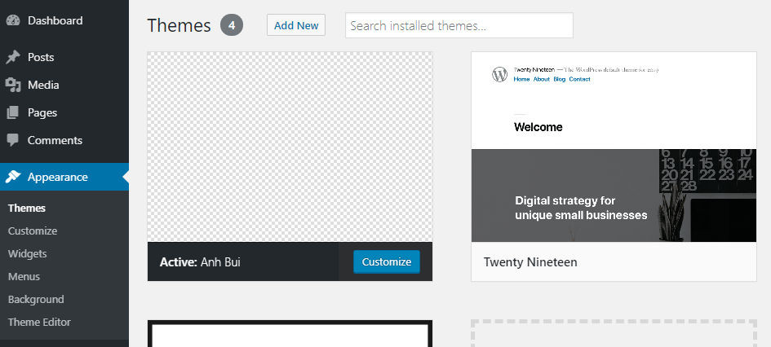

Hình Hiện thị Theme đã tạo

### Bắt đầu làm module

* Cắt module từ Theme mẫu

Link Theme: <https://porto-demo5-new.myshopify.com>

* Bảng phân công Module

|  |  |
| --- | --- |
| **Họ Tên** | **Module** |
| Huỳnh Thị Mỹ Nhiên | 112, 114, 116, 118, 120, 122, 124, 126, 128, 130 |
| Bùi Thị Nhựt Anh | 111, 113, 115, 117, 119, 121, 123, 125, 127 |

* Hình Module
* Module 111:

Hình Module 111

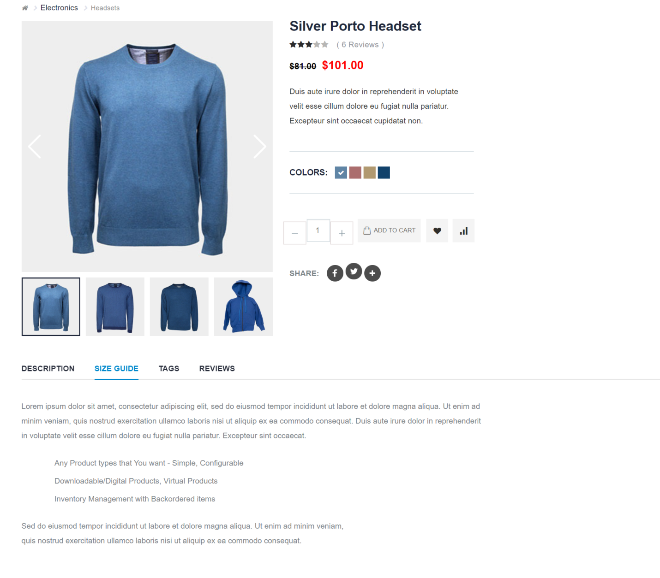Module 112: 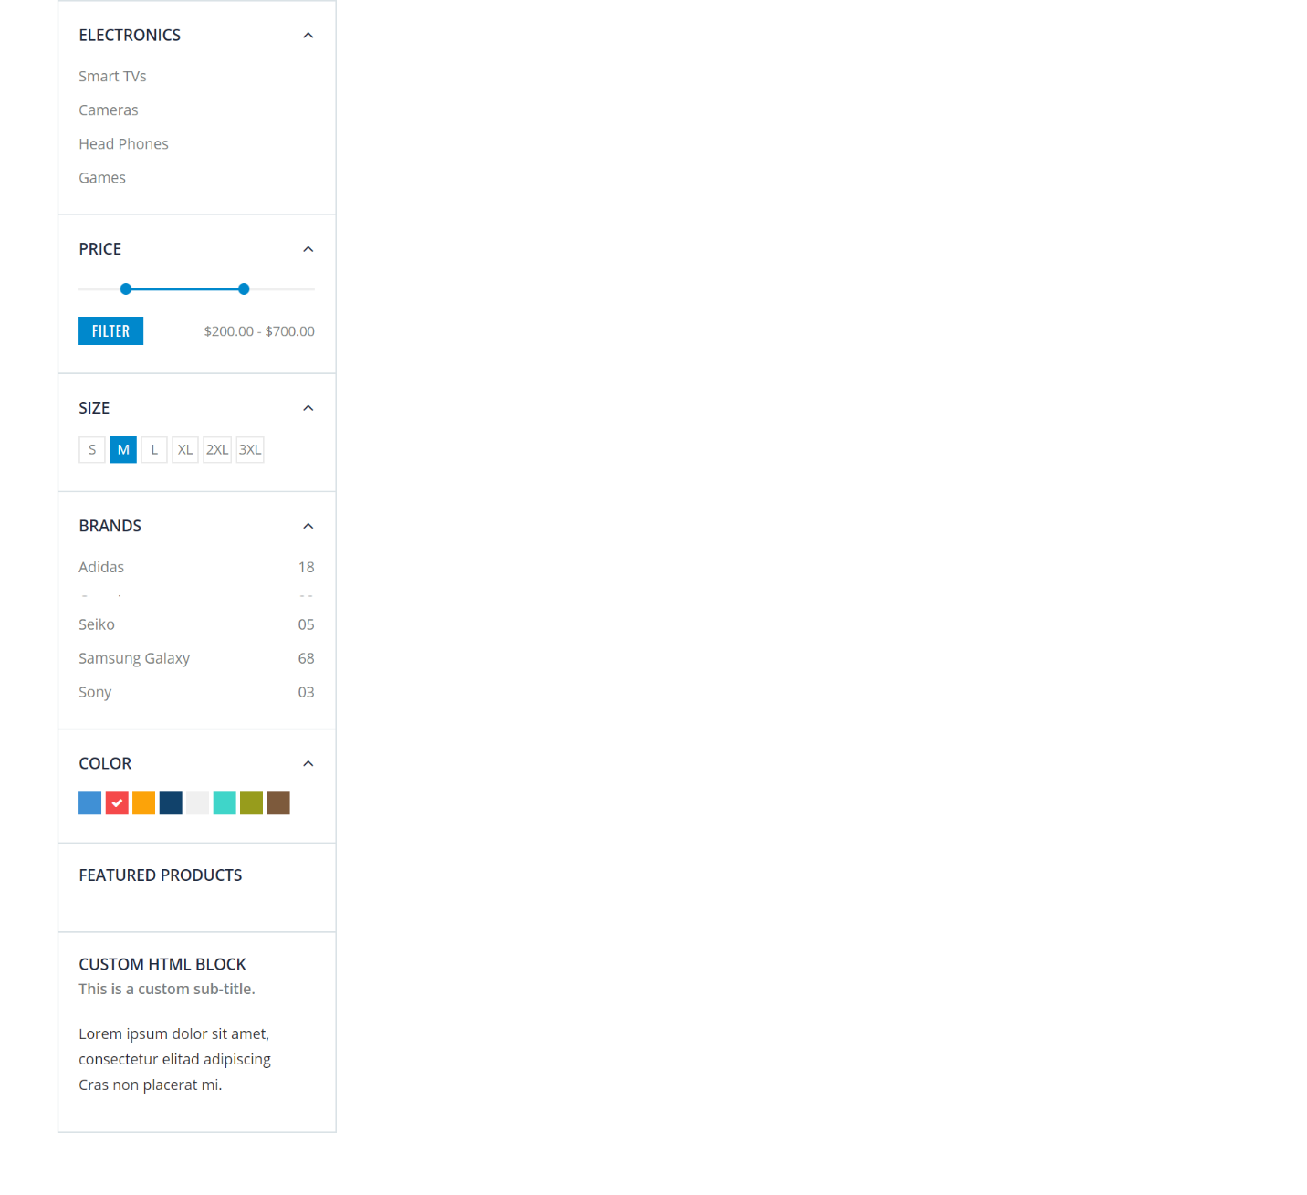

Hình Module 112

* Module 113

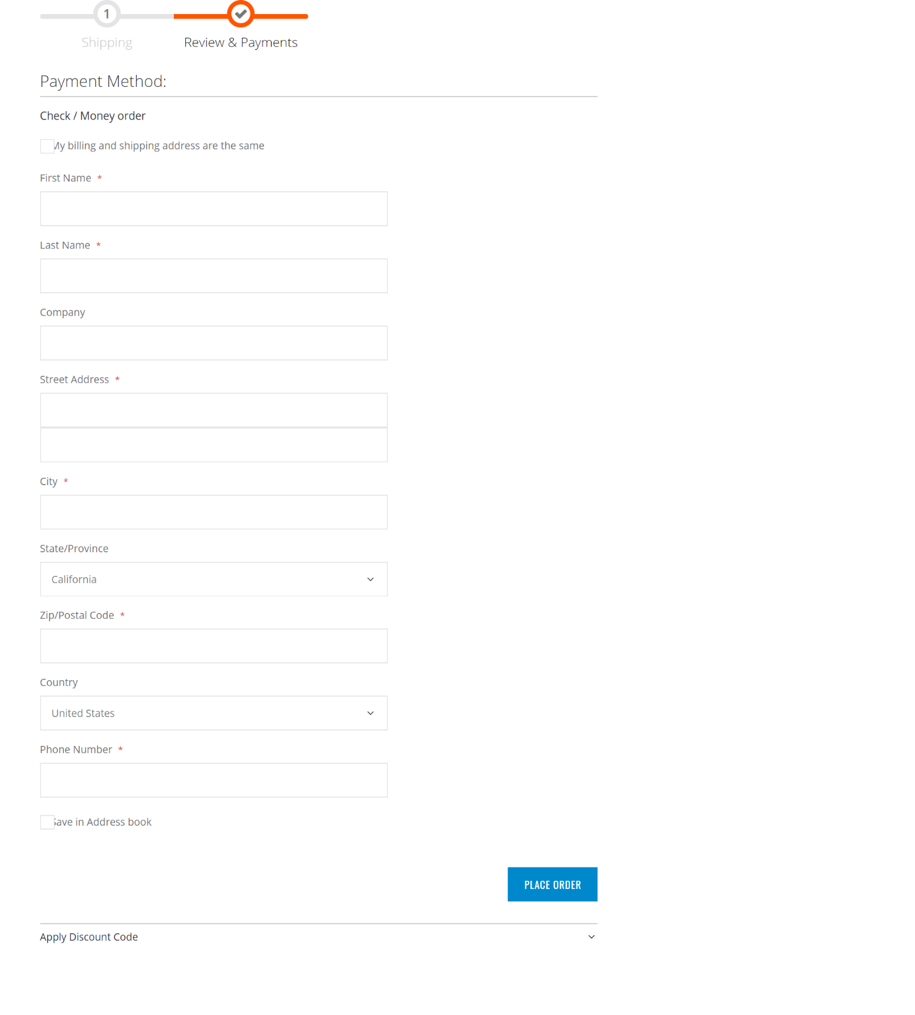

Hình Module 113

Hình Module 118

* 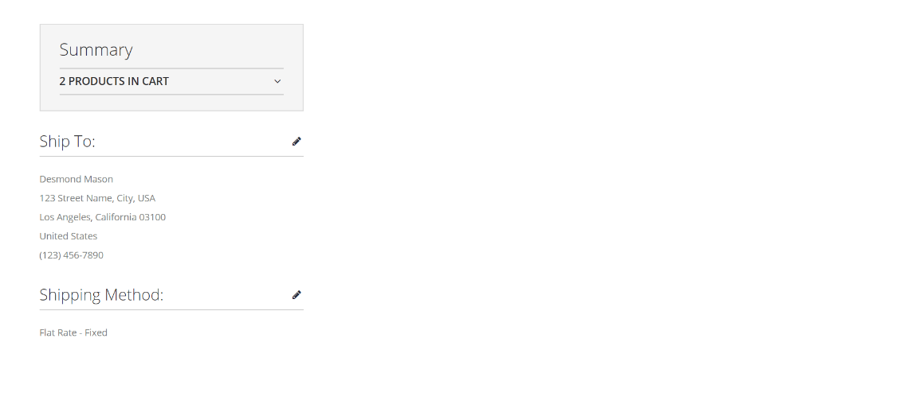Module 114

Hình Module 114

* 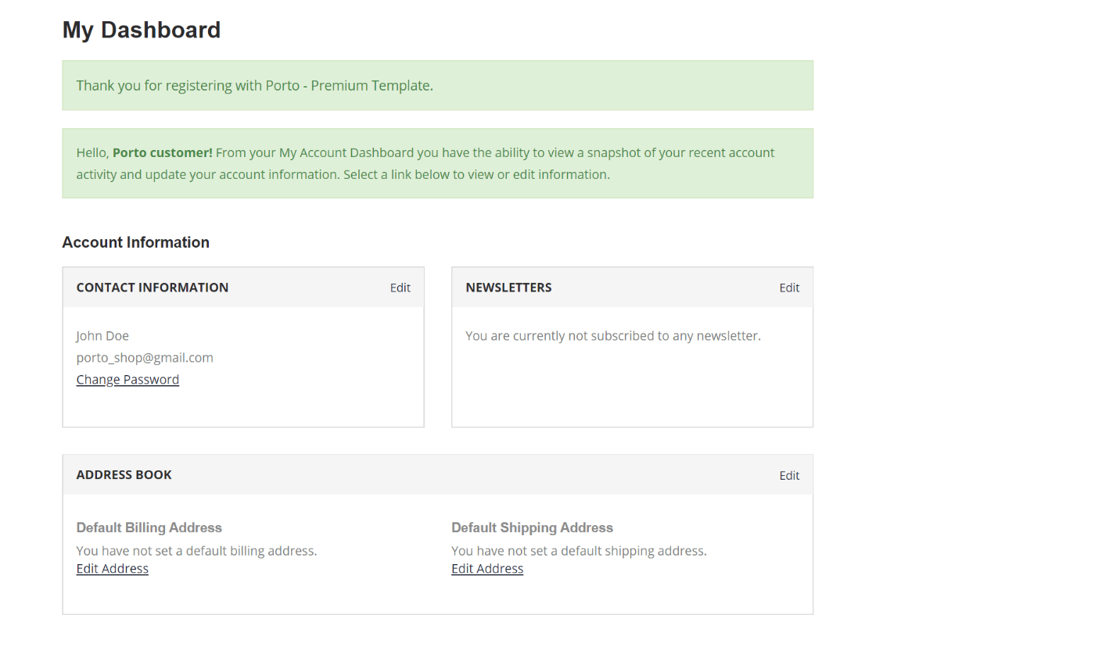Module 115

Hình Module 115

* Module 116



Hình 14 Module 116

* Module 117:

Hình Module 117

* 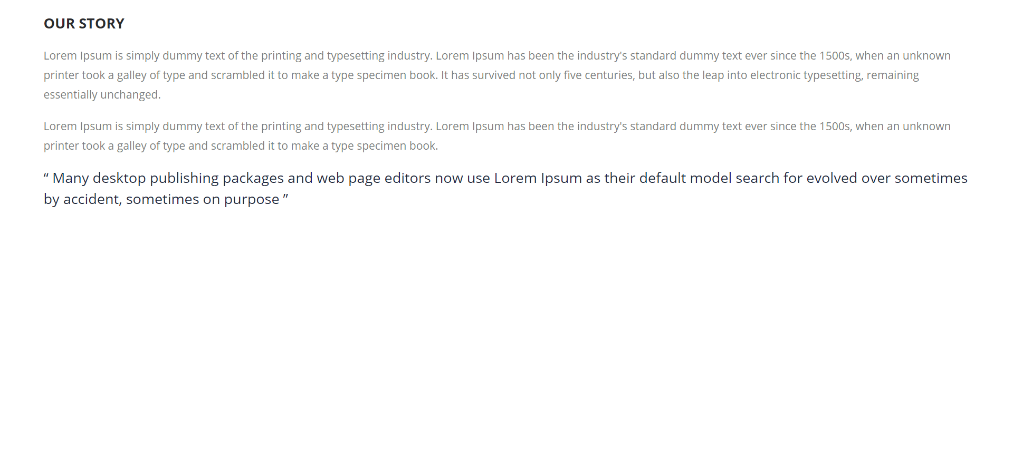Module 118:

Hình Module 118

* 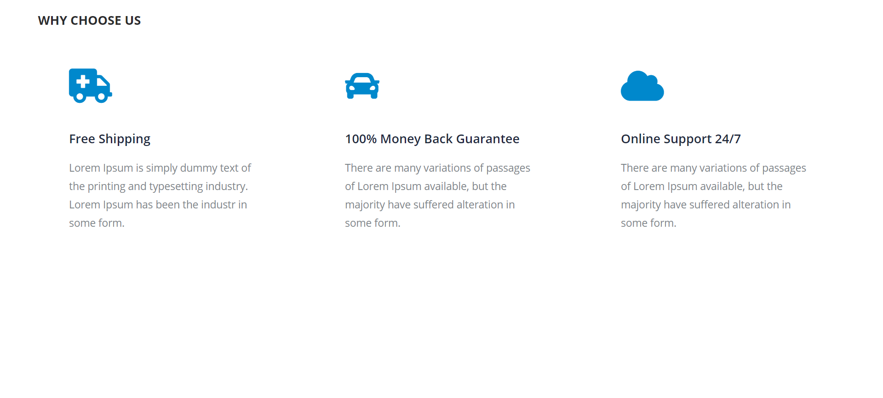Module 119

Hình Module 119

* 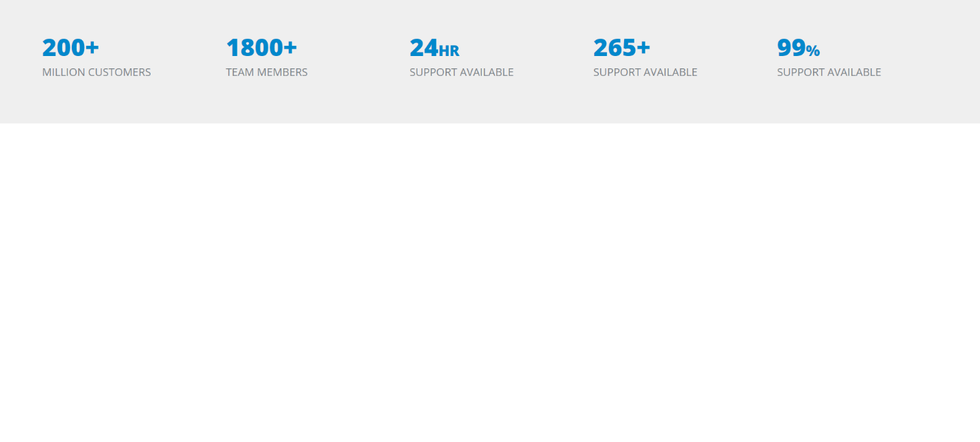Module 120

Hình Module 120

* Module 121

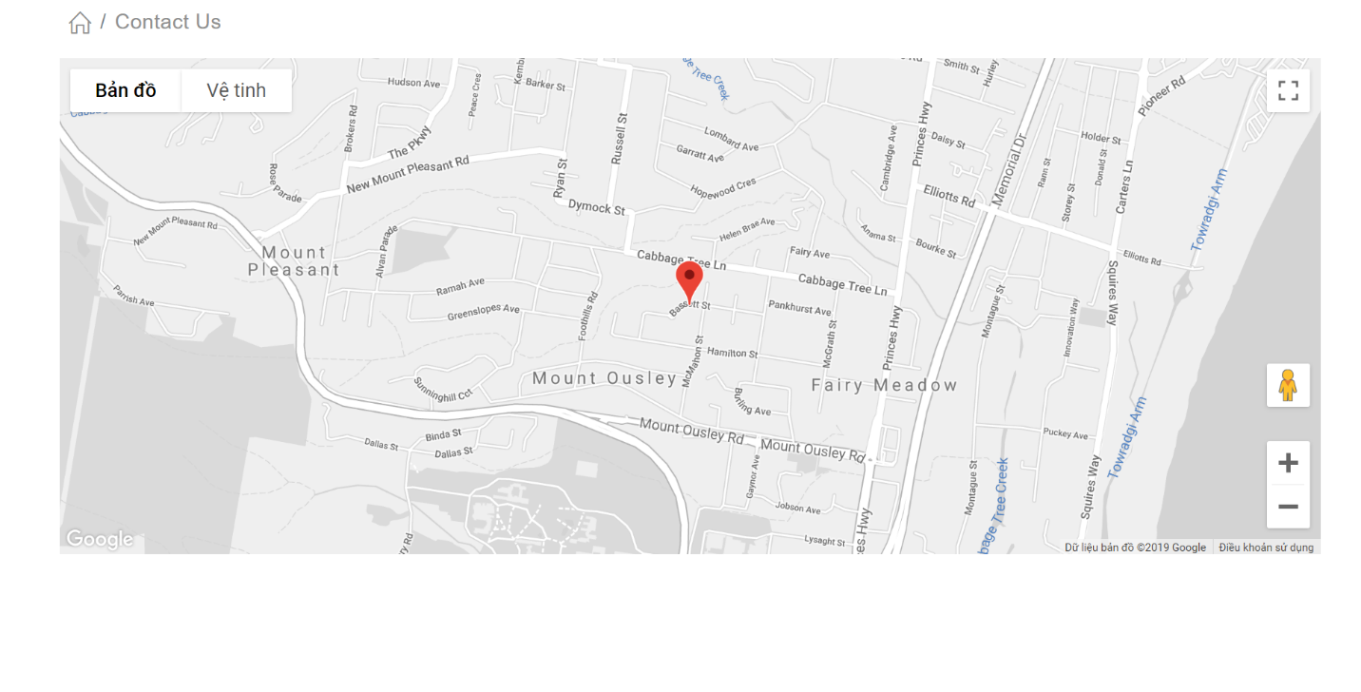

Hình Module 121

* 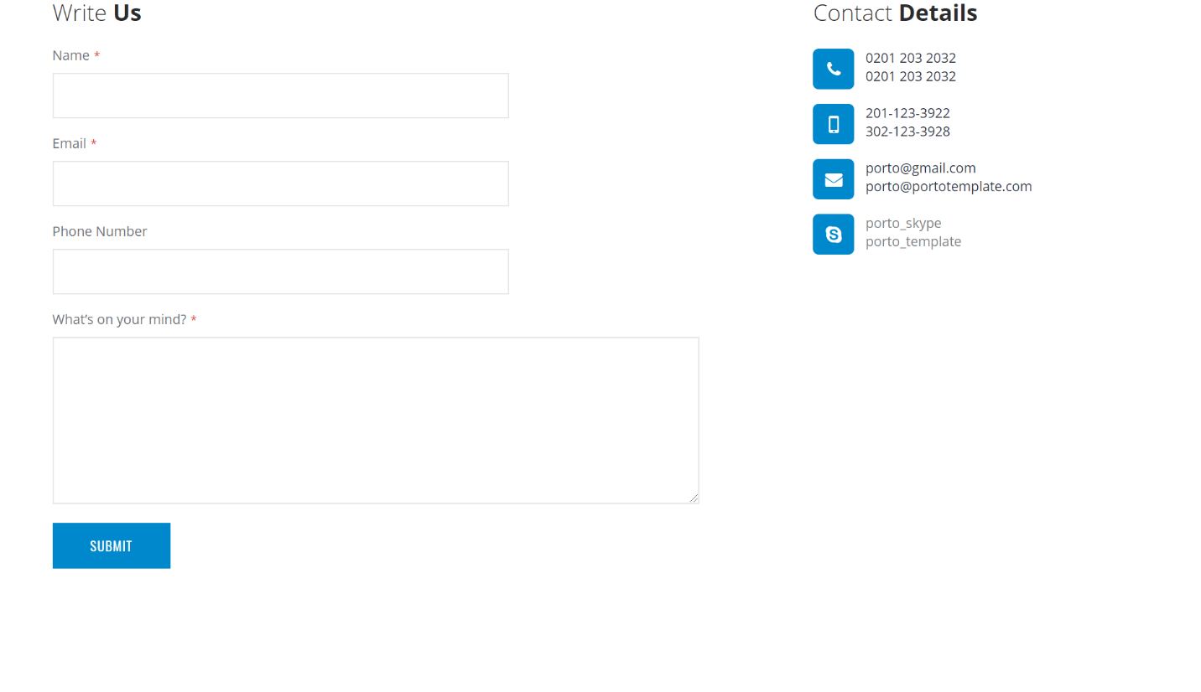Module 122

Hình Module 122

* Module 123:

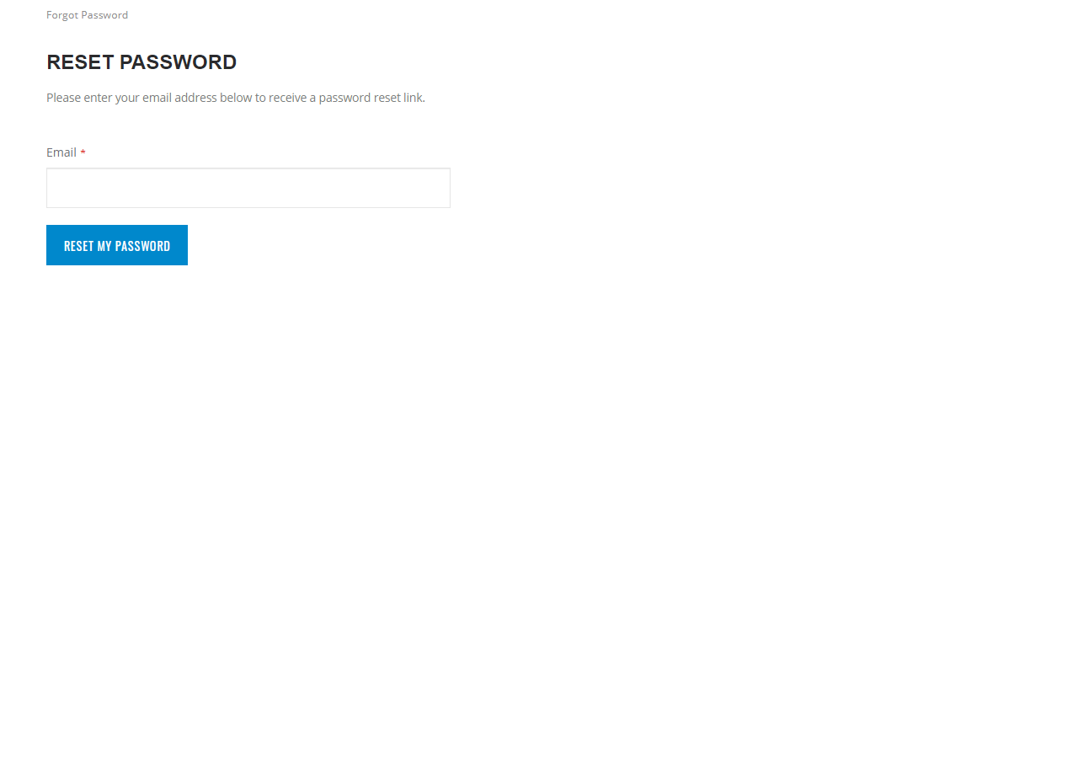

Hình 21 Module 123

* 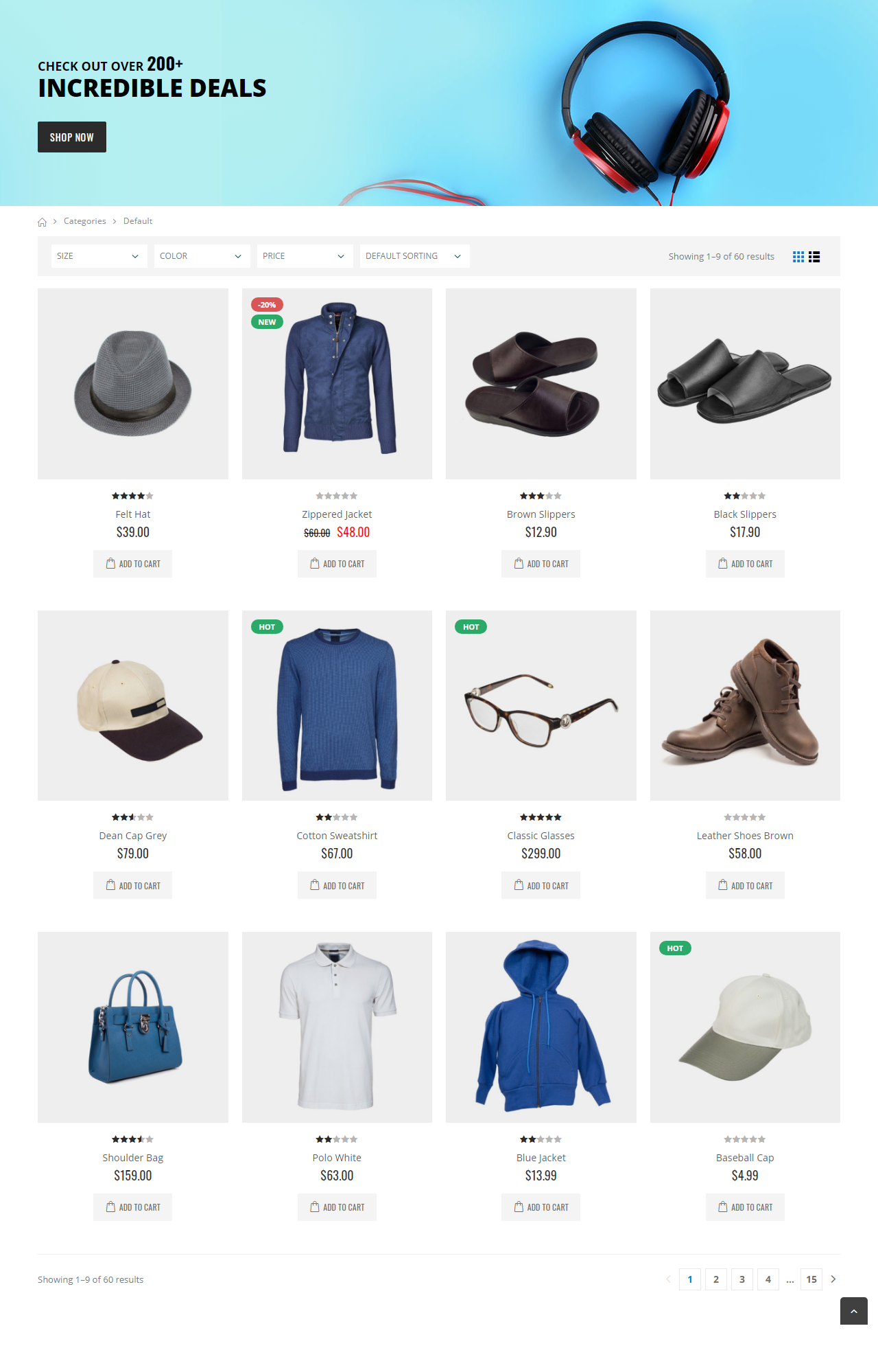Module 124

Hình Module 124

* Module 125

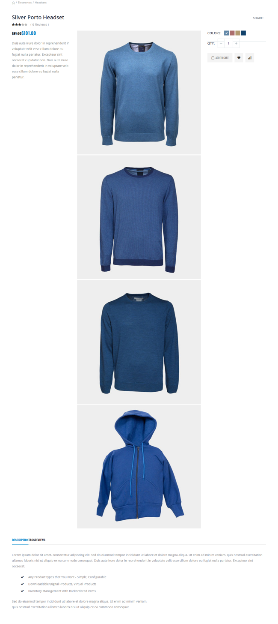

Hình 23 Module 125

* 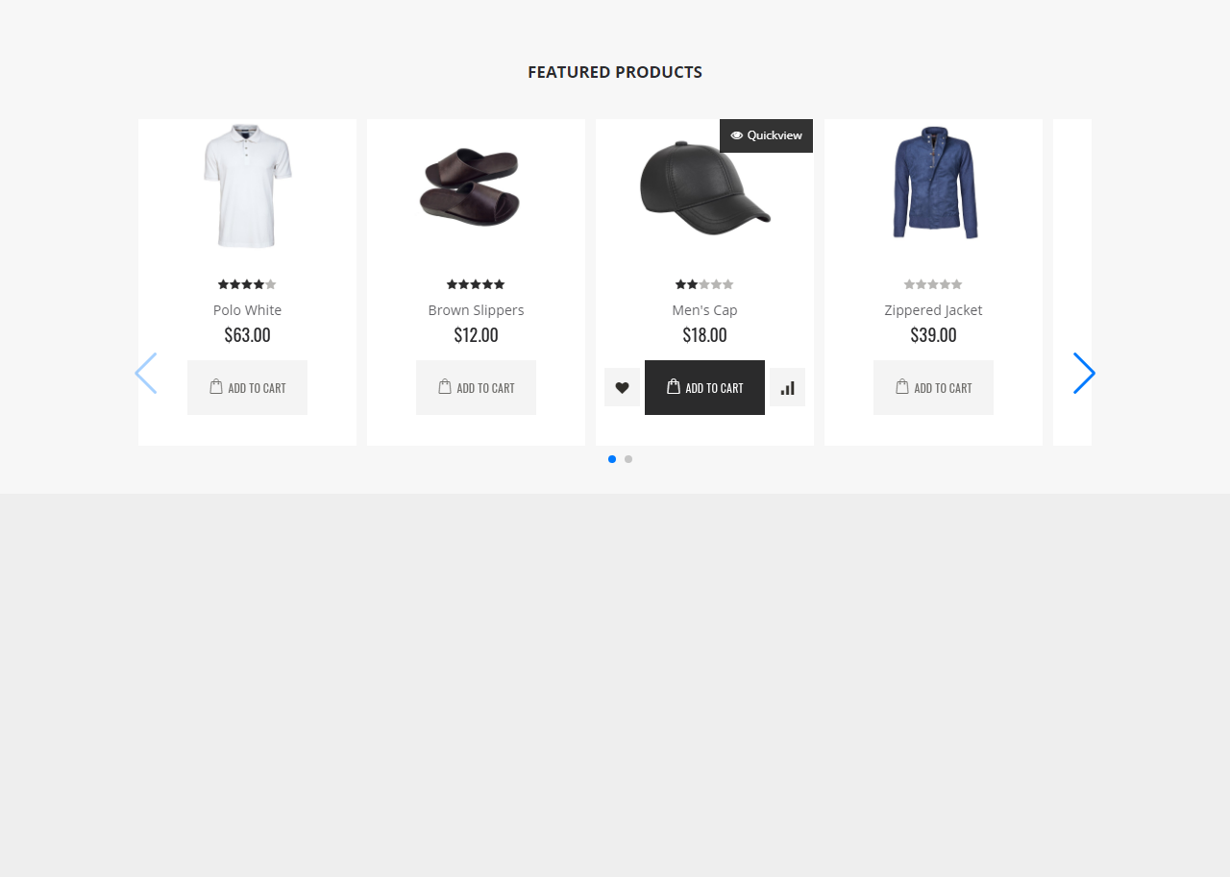Module 130

Hình Module 130

* 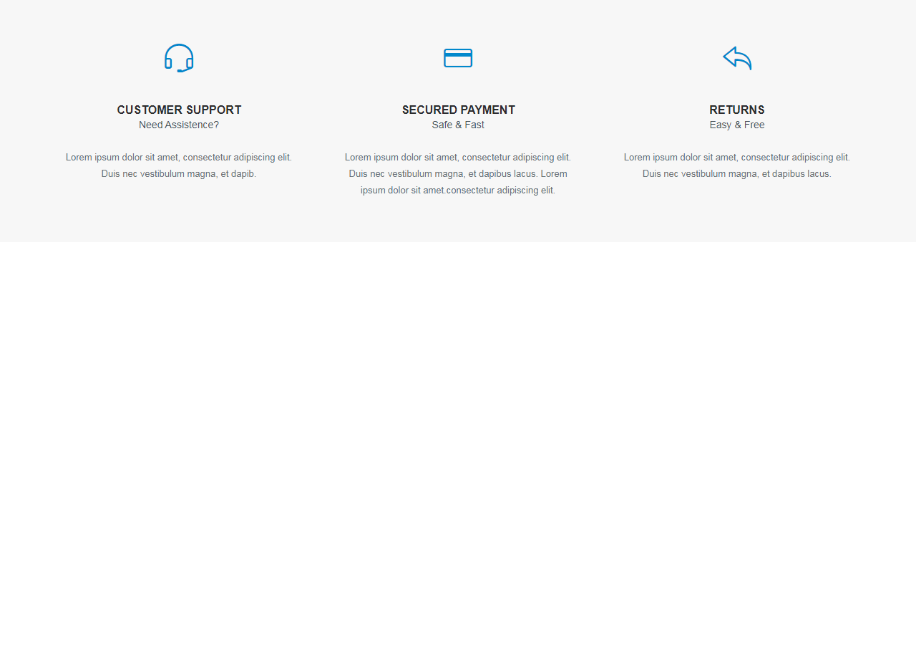Module 131:

Hình Module 131

* 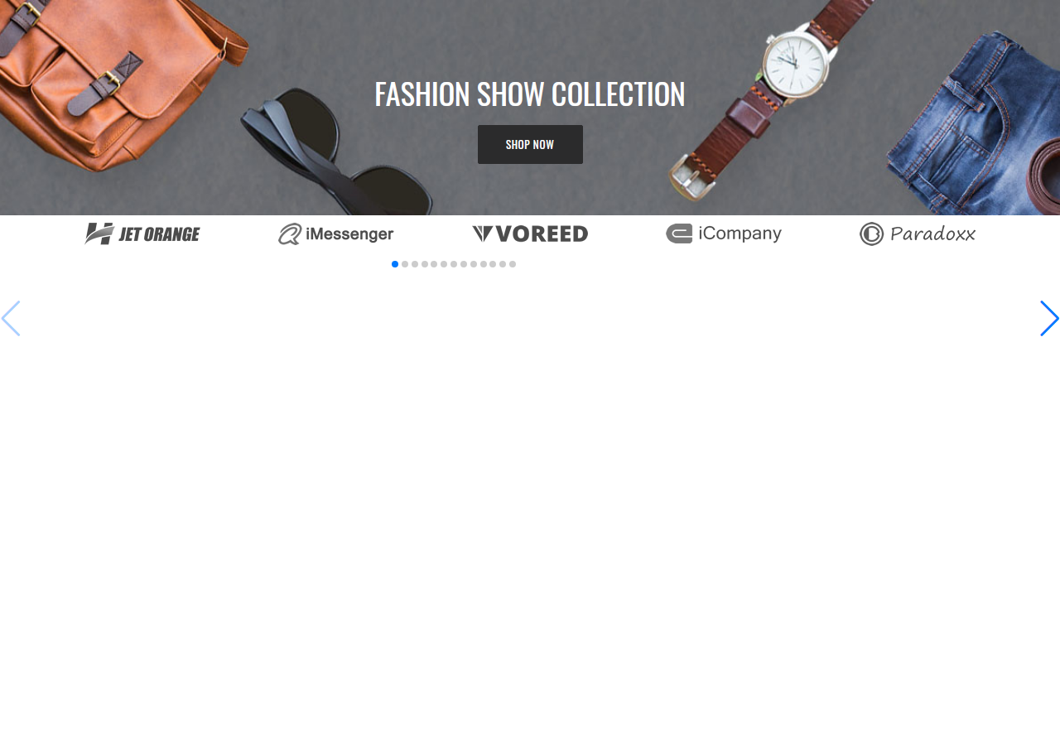Module 132

Hình Module 132

* 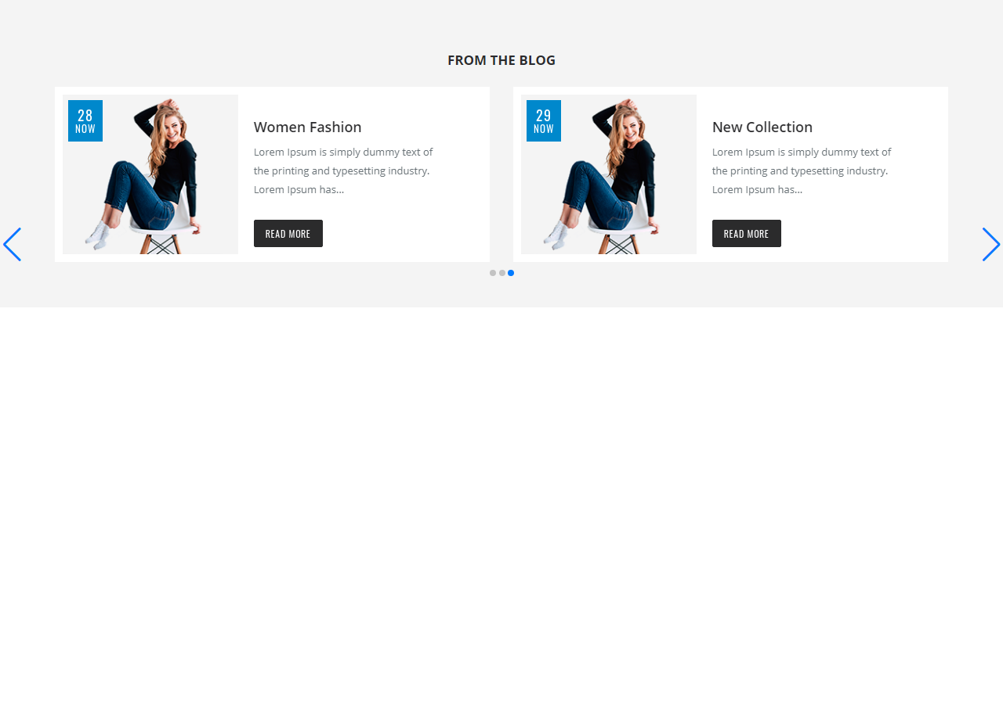Module 133:

Hình Module 133

- Module 134

Hình Module 134

* 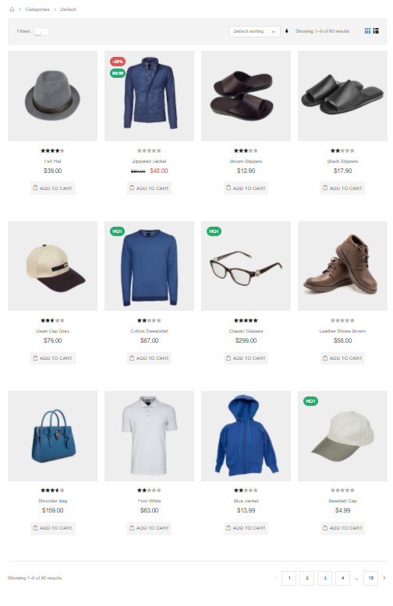Module 135

Hình Module 135

* 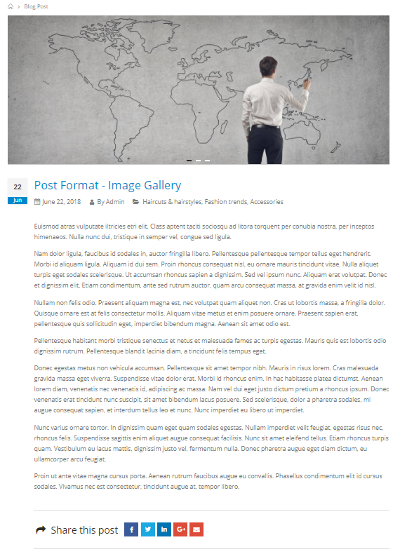Module 136

Hình Module 136

* 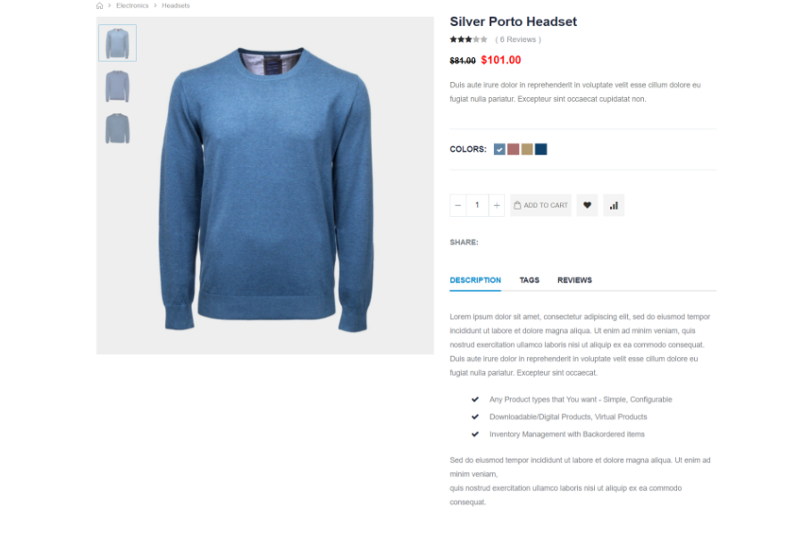Module 137

Hình Module 137

* Module 138

Hình Module 138

-

* 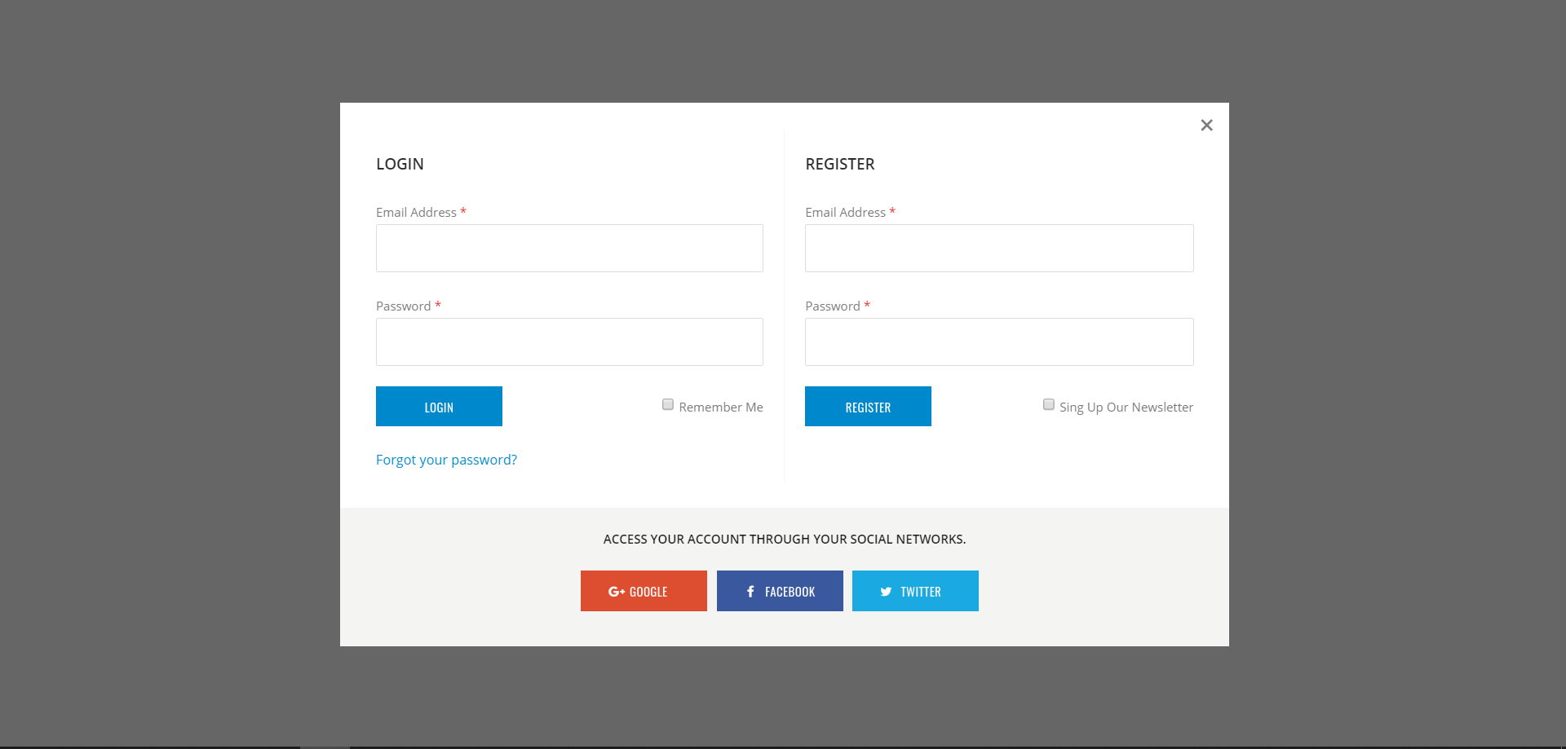Module 139

Hình Module 139

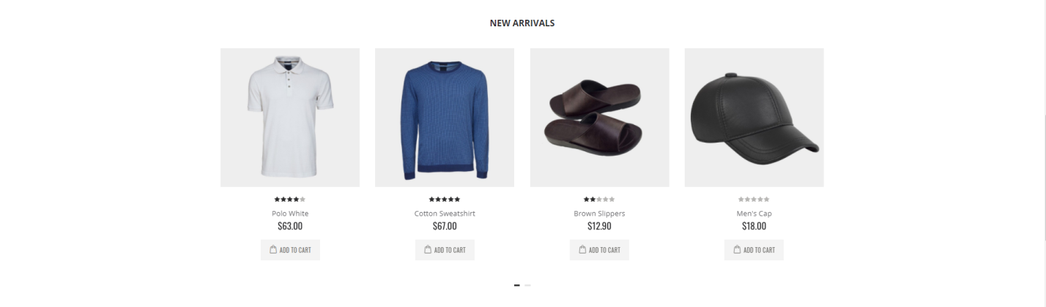- Module 140

Hình Module 140

Module 141

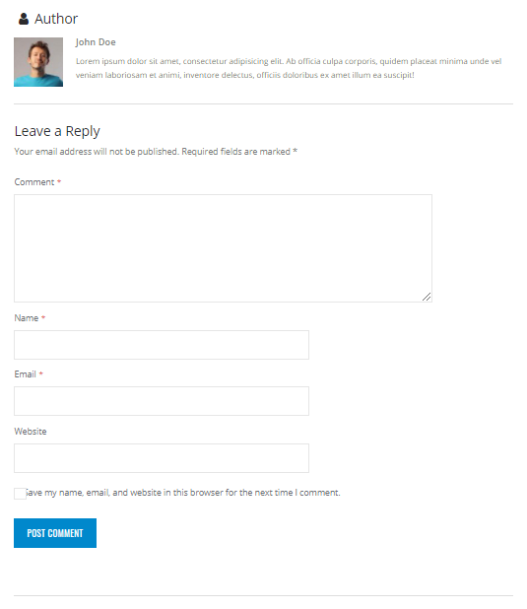

Hình Module 141

* 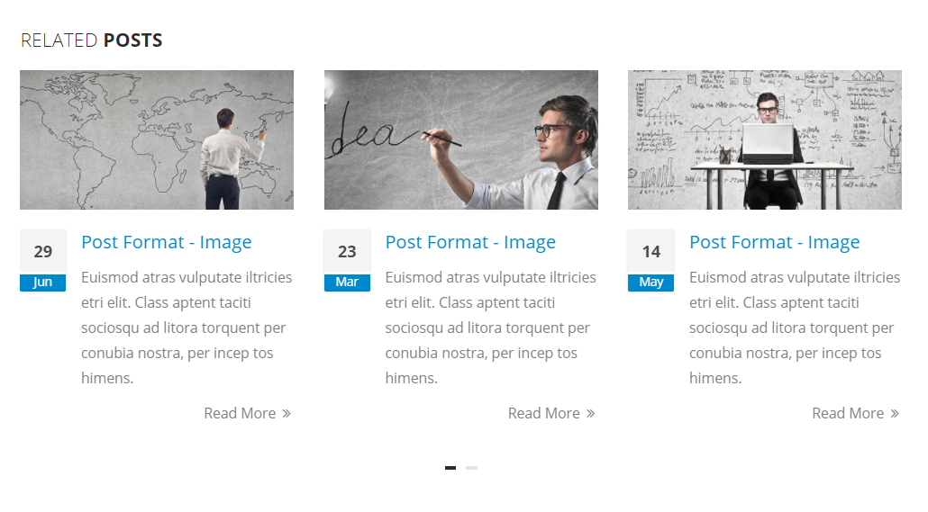Module 142

Hình Module 142

* 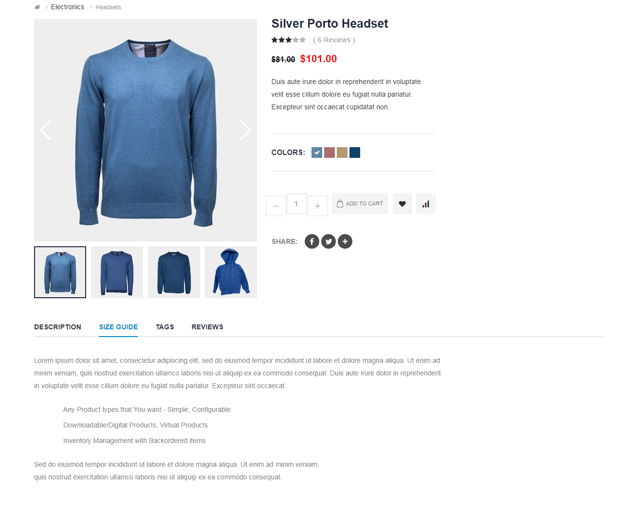Module 143

Hình Module 143

- Module 144

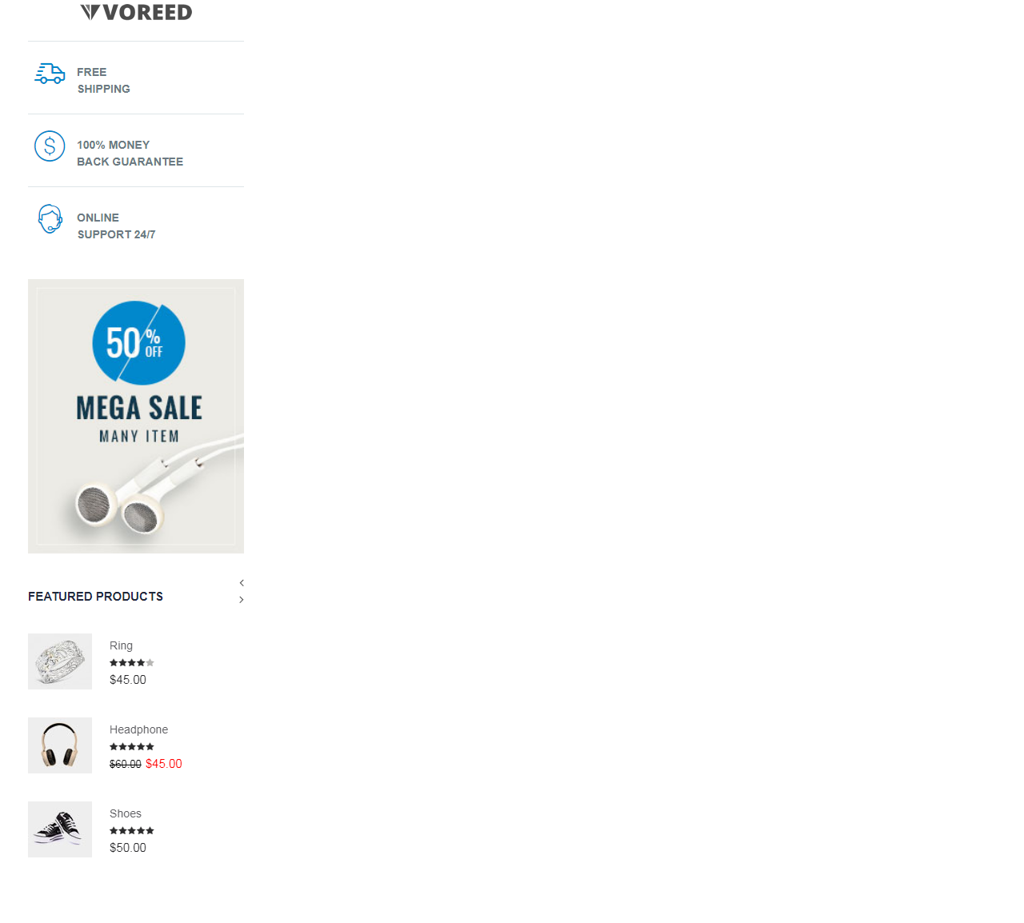

Hình 38 Module 144

* 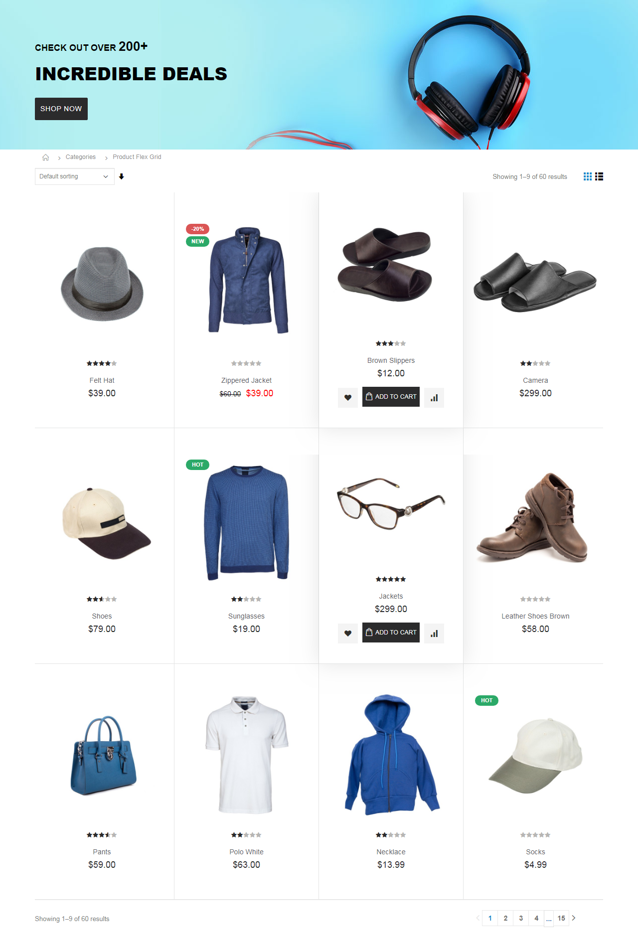Module 147

Hình Module 147

# Cài plugins

### Cài đặt

Vào DashBoard -> Plugins

Chọn Add new

Vào tìm kiếm “ Mega Menu “ chọn tải về

### Kích hoạt

Vào Appearance-> Plugins -> Chọn Active

# Nhúng Module vào Theme

### Vào Thư mục Theme

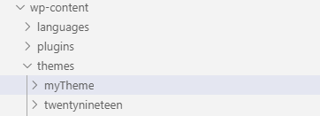

Hình 40 Thư mục Themes

### Tạo thư mục trong myTheme

### Copy tất cả các file có tên: “**ten-module\_content.php**” vào thư mục “**content**”

Hình Tạo thư mục trong myTheme

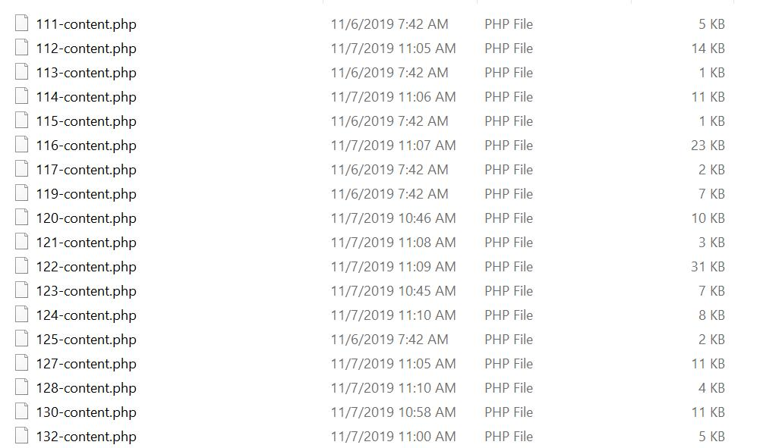

Hình 42 Thư mục content

### Copy tất cả các file có tên: “**ten-module.css**” vào thư mục “**css**”

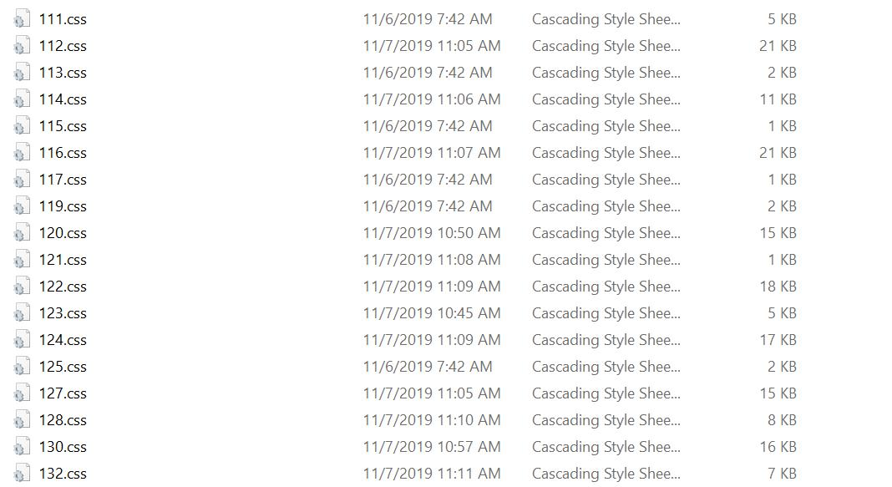

Hình 43 Thư mục css

### Copy tất cả hình ảnh trong các Module vào thư mục “**images**”

### Copy tất cả các file: **js** vào thư mục “**js**”

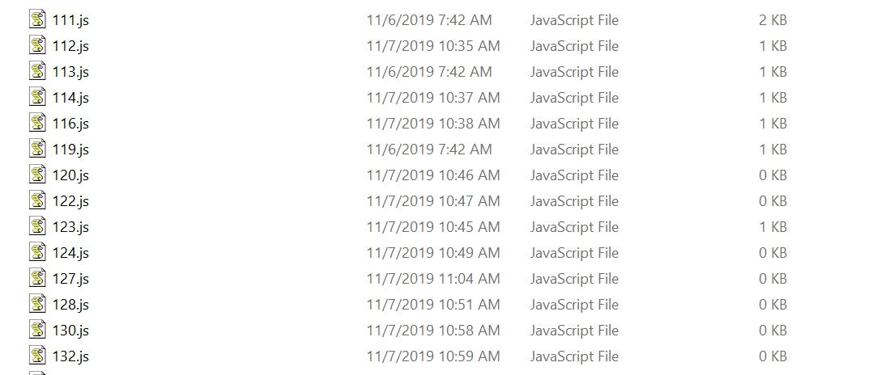

Hình 44 Thư mục js

### Copy tất cả các file: **less** vào thư mục “**less**”

### Copy tất cả các file: **libs** vào thư mục “**libs**”

### Copy tất cả các file: **font** vào thư mục “**font**”

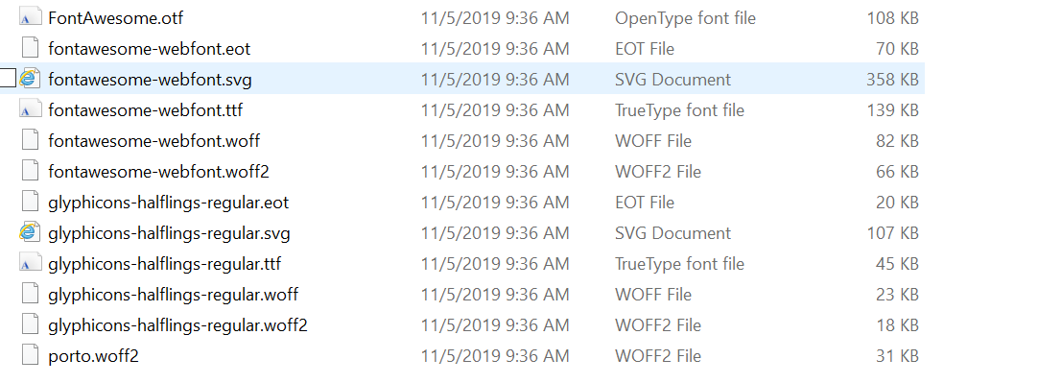

Hình 45 Thư mục fonts

### Đường dẫn file “ten\_module\_content.php”

* Tìm và thêm câu lệnh <img src="<?php bloginfo('template\_url'); ?> vào trước các đường dẫn hình ảnh.

### Tạo các file tên trang mà cần làm cho trang web

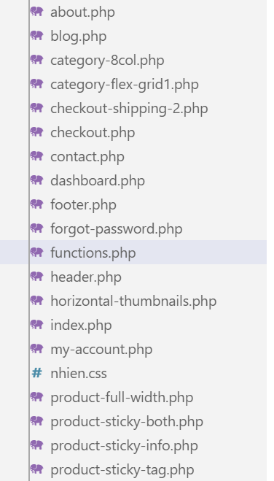

Hình 46 Trang cho web

### Tạo mới file “functions.php”

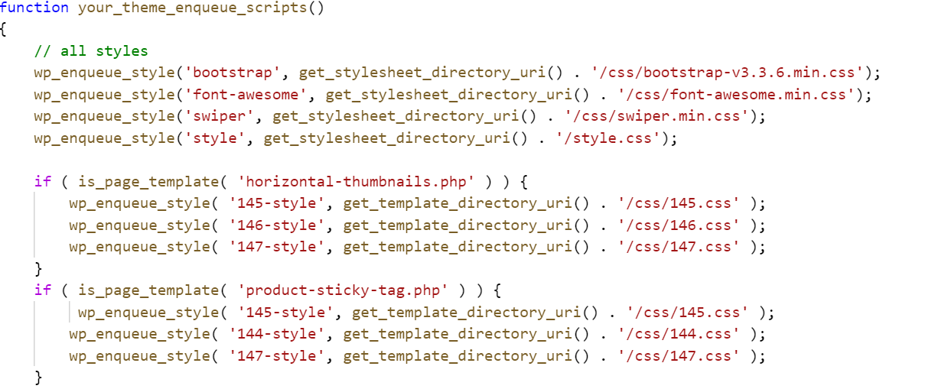

Hình 47 function.php

### Truy cập vào đường dẫn: <http://localhost/wordpress/wp-admin/>

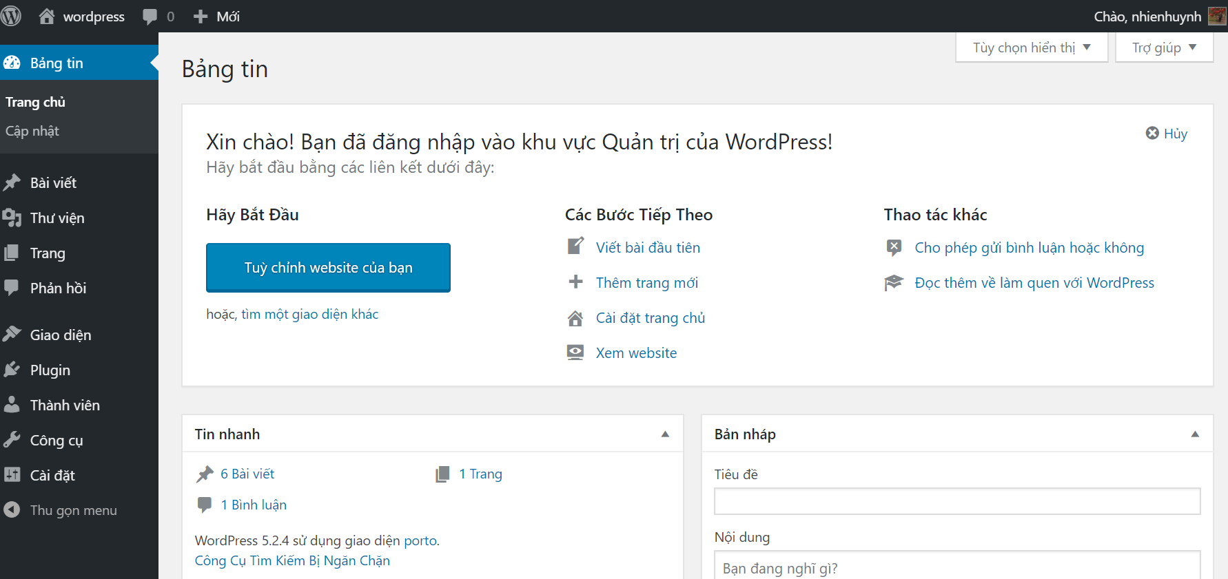

Hình 48 Truy cập vào quản trị DashBoard

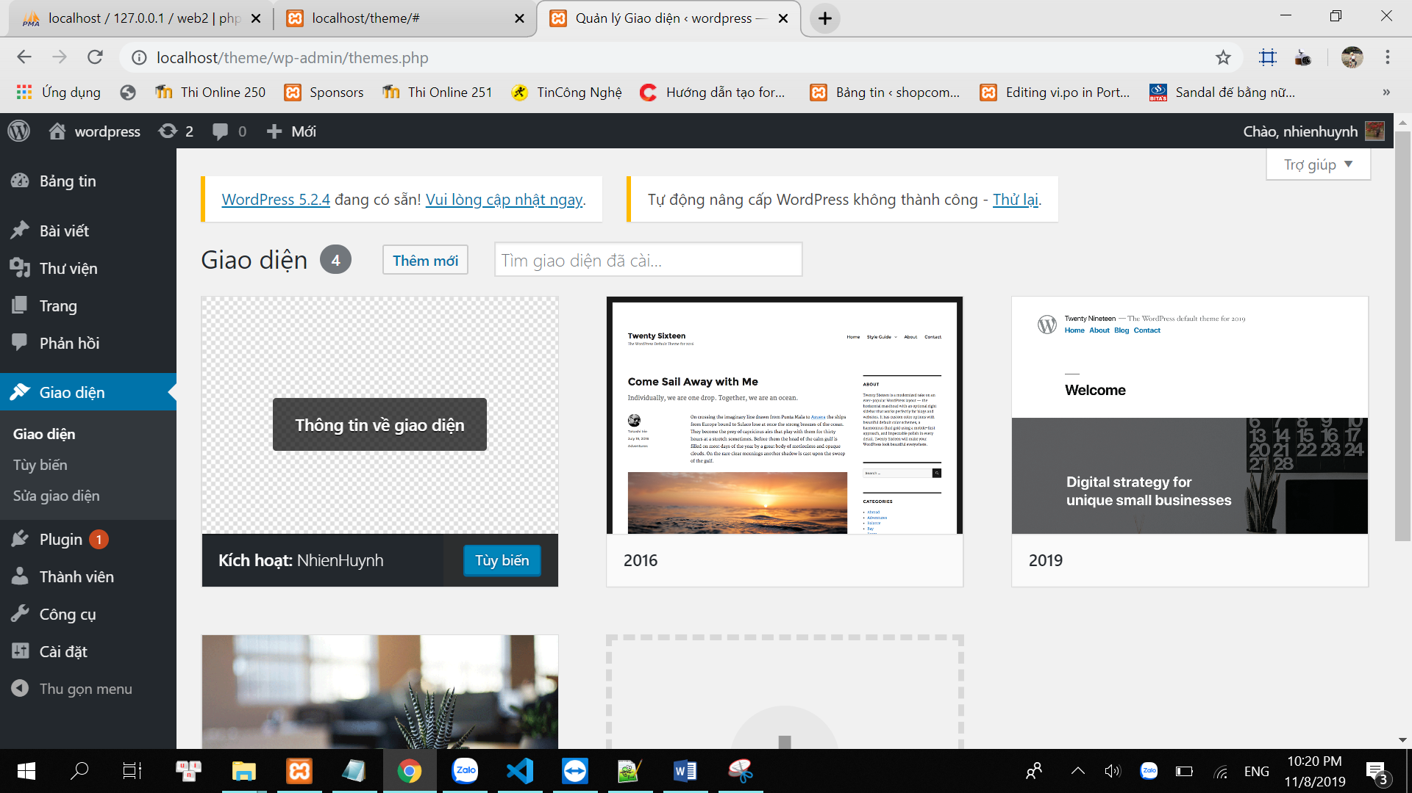

Chọn giao diện 🡪 Thêm mới 🡪 Tải giao diện lên-> Chọn tệp 🡪 Chọn theme đã tạo or file .zip lên.

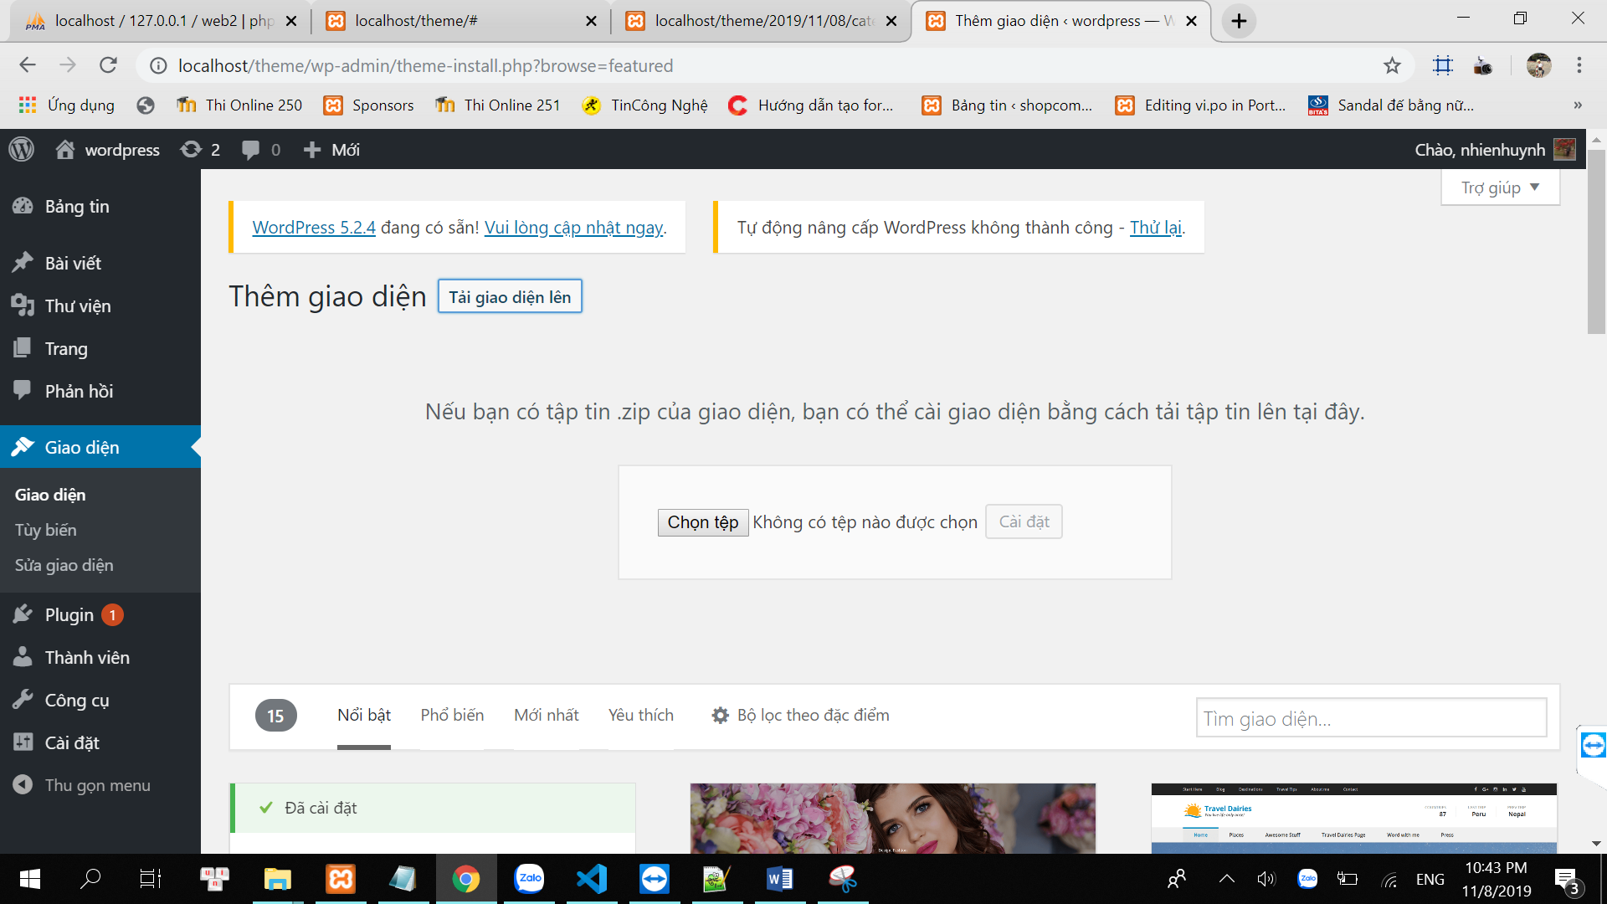

Vào Bài Viết -> Viết Bài

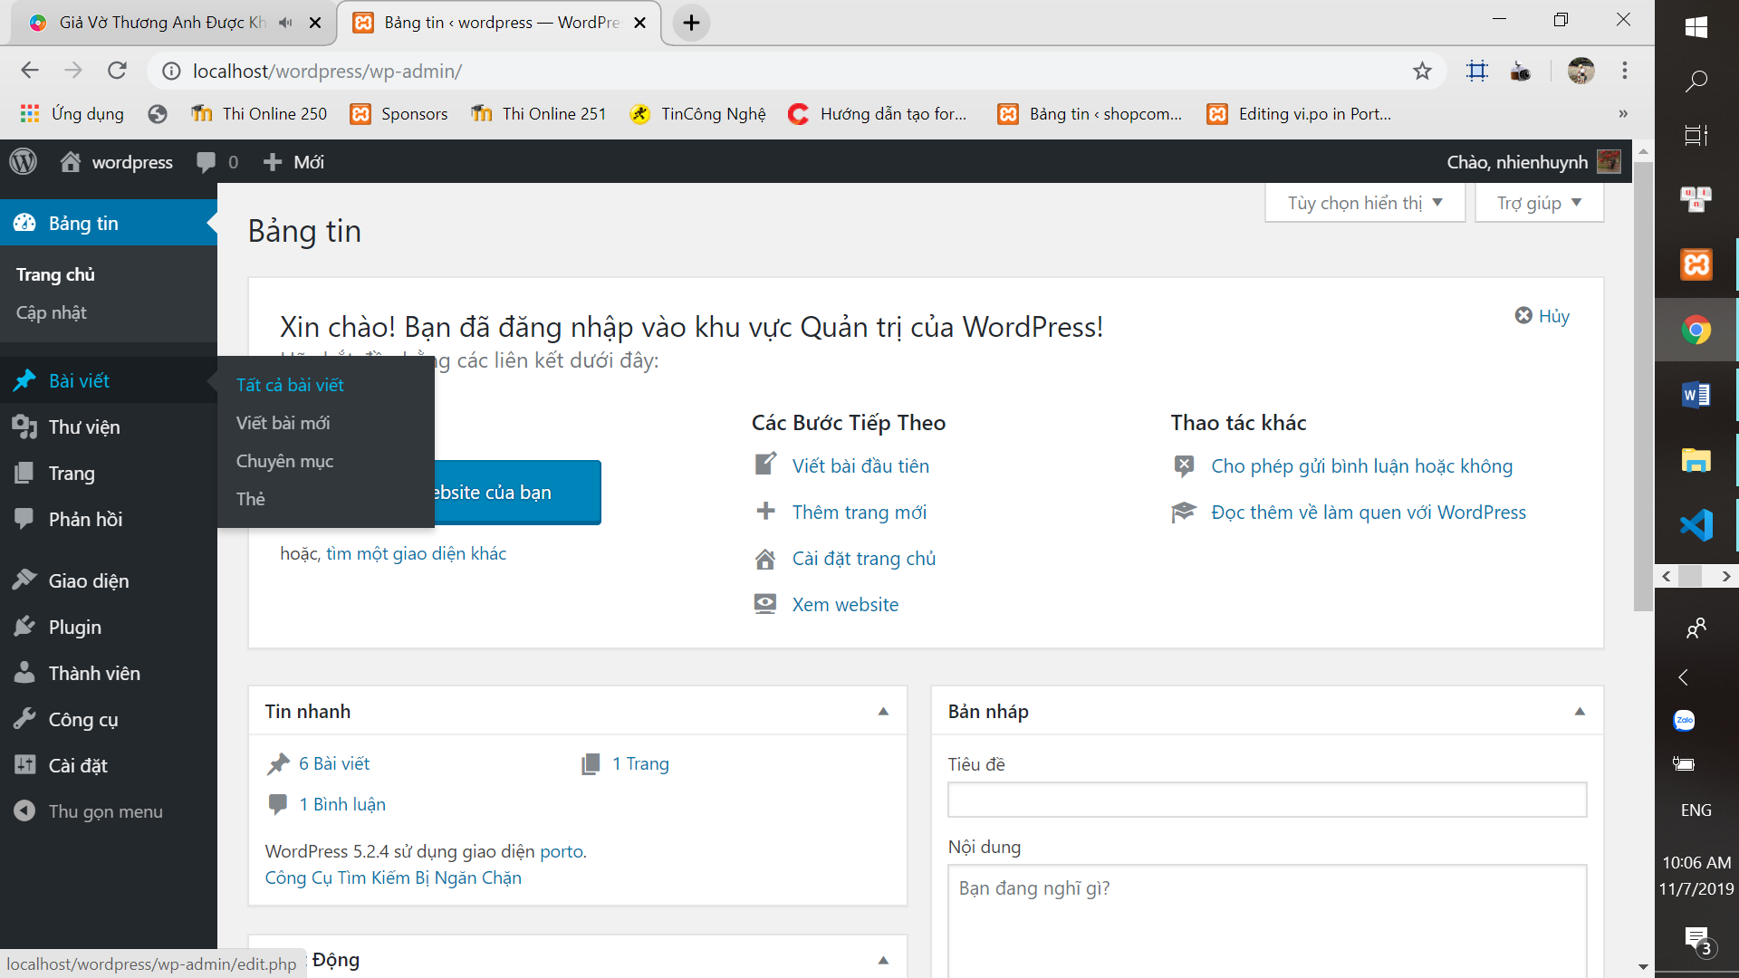

Hình 49 Tạo bài viết mới

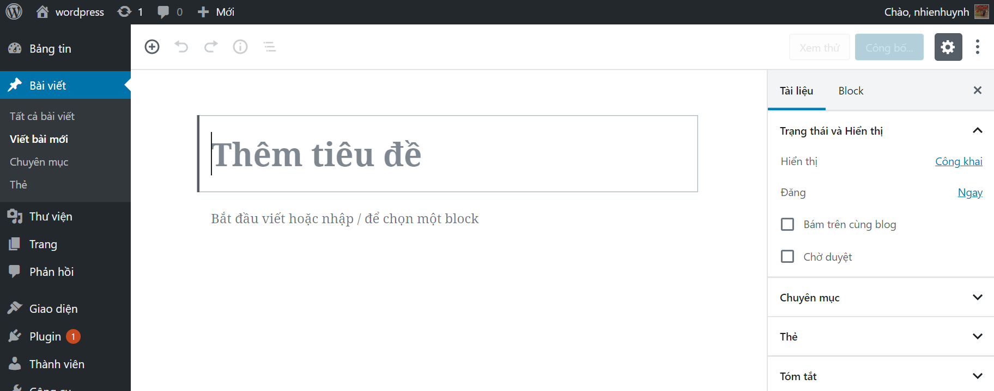

Hình 50 Viết Bài

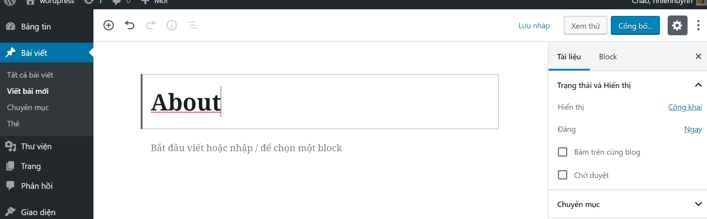

Hình 51 Viết tiêu đề cho bài viết

Sau khi viết nội dung

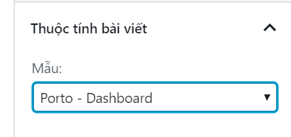

Hình 52 Nội dung

Chọn thuộc tính nội dung

Chọn Công bố (publish).

# Kết quả hoàn thành

### Trang chủ

Hình Trang chủ

### Trang sản phẩm

Hình Trang sản phẩm

### Trang tin tức

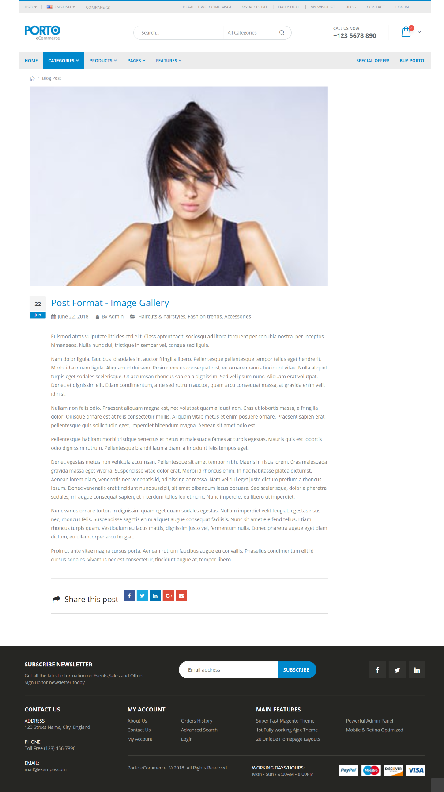

Hình 55 Trang tin